Out of memory
2.0.1, 2.1 only]
這兩個版本會在這邊丟出錯誤訊息，分別為
failed to copy 'hosts' to '/system/etc/hosts': No space left on device
failed to copy 'hosts' to '/system/etc/hosts': Out of memory
解決方法是，開啟模擬器時不要直接從 AVD Manager介面開，請下指令:

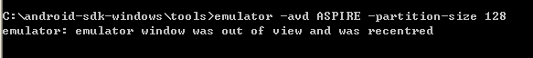
$ emulator -avd youravdname -partition-size 128
接著再對這個模擬器使用上面的 hosts修改大法就不會出現錯誤了。

